¿SABE USTED COMO COMPRA SU CEREBRO?
Posted on abril 1, 2015 por Camila Vallejo
Responder
Desde sus inicios el ser humano ha sido un ser instintivo; se comporta y reacciona a partir de estímulos.
El cerebro ha sido reconocido como un ente racional que toma decisiones y que controla todas nuestras acciones y movimientos, tradicionalmente se le ha responsabilizado por las diferentes reacciones del día a día; en el trabajo, frente a una compra o a una pelea en la que terminamos comprometidos.
Pero debajo del nivel racional del cerebro existe un cerebrito, al que se le denomina “Cerebro primitivo”, o “reptiliano”.
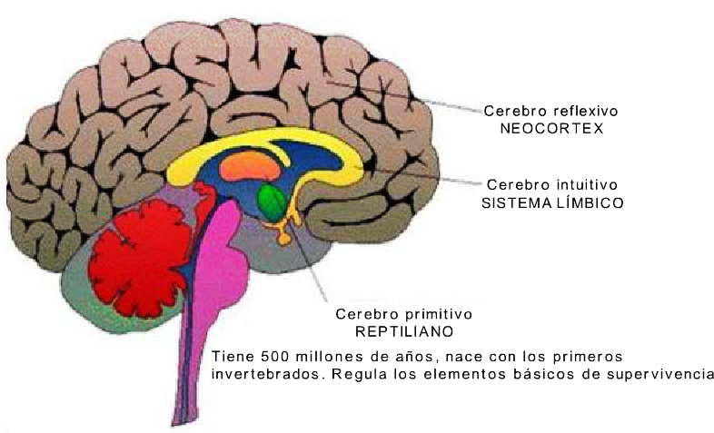
El Dr. Antonio Casals, director académico y científico del programa “SalesBrain Master en Neuromarketing y Neurostrategy” dice que el 97.3 % de las decisiones de compra que tomamos no pasan por el neocortex (la parte racional del cerebro), lo que significa que casi siempre es nuestro cerebro primitivo el que elige.
Pero ser conscientes de la existencia y el uso de este “cerebrito” no nos convierte en expertos en el tema, ni tampoco esclarece la manera en que este se desarrolla y comporta. Para este fin el Dr. Casals utiliza la metodología NeuroMap™ de SalesBrain, una herramienta que nos permite identificar el camino para llegar, paso a paso, hasta este cerebro. Él la llama “la metáfora del botón de compra”, la que nos permite conocer las necesidades básicas de estos impulsos para identificar las verdaderas necesidades y deseos del consumidor y mejorar la planeación de la marca (branding).
El Neuromap™ se vale de la comprensión y utilización efectiva de 6 estímulos que activan el cerebro primitivo:
- Centrado en sí mismo: Egoísta. Hay que hablarle al consumidor de él mismo. De cómo el producto le va a traer un beneficio personal y cómo le aportará valor.
- Contraste: Debo hacer que “algo” capte poderosamente la atención del cerebro primitivo para que lo fije, porque el cerebro primitivo normalmente esta distraído.
- Tangible: Entre mas tangible mas creíble, por eso es necesario hacer lo más cercano posible el producto al consumidor, ya sea físicamente o con casos familiares, específicos y cercanos.
- Principio y fin: Normalmente el cerebro primitivo está entretenido con muchas cosas, no está concentrado durante todo el tiempo. Es necesario utilizar herramientas para captar su atención con pausas, preguntas y contacto ocular; poniendo particular atención en el Principio y Fin de la charla o presentación del producto.
- Visual: El cerebro primitivo trabaja exclusivamente con imágenes y por esto es necesario que la carga visual sea determinante.
- Emocional: Para generar expectativas que emocionen al cerebro primitivo y lo mantengan “conectado” con la propuesta.
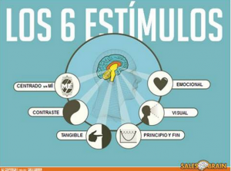
La Neurociencia aplicada al marketing y a las ventas -Neuromarketing, ayuda a una mejor comunicación con los clientes para llegar de manera clara y nítida al cerebro primitivo y orientar la selección del formato y los medios más adecuados para la conexión con el consumidor.
Al profundizar sobre esta materia podemos analizar las decisiones de compra y de consumo con base en las emociones. Es la manera de utilizar la racionalidad para identificar nuestras propias necesidades, de comprender inicialmente la forma en que nuestros instintos y primitivismo se desenvuelven en un mundo aparentemente “racional” y descifrar los motivos que finalmente inducen la compra.

